Муниципальное автономное дошкольное образовательное учреждение
«Центр развития ребенка – детский сад «Страна чудес»

«Мои педагогические секреты»

Инструктор по физической культуре
Высшей квалификационной категории
Землянникова Елена Александровна

г. Балаково
2024 год
«Мои педагогические секреты»
«Исключительное счастье человека-
быть при своем постоянном любимом деле»
В. И. Немирович –Данченко
Жизнь –это мир, где множество дорог. Но говорят, что не мы выбираем дороги, а они нас.
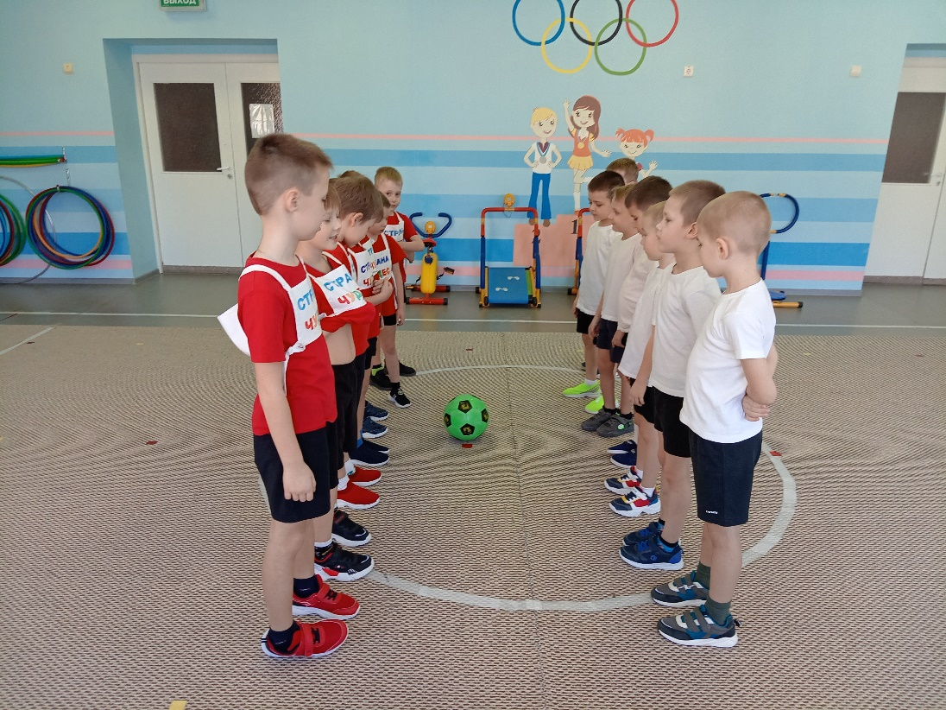
Несколько лет назад я даже не предполагала, что буду работать в детском саду. По специальности я хореограф. И когда мне предложили должность инструктора по физической культуре в детском саду, немного растерялась. Я очень люблю спорт и в школьные годы моим любимым предметом была физическая культура. Я очень любила плавать, бегать, с удовольствием играла в волейбол, в баскетбол, участвовала во всех соревнованиях, как за честь класса, так за честь школы. Но самой заниматься спортом - это одно, а учить других, да еще маленьких детей - дошкольников - это конечно другое!
И вот, вступив на порог детского сада, отбросив все сомнения и тревоги, я поняла, что попала в новый мир со своими педагогическими секретами. В мир нестандартных решений, в мир новых открытий, где каждый день - это новый этап не похожий на другой! Я вернулась снова в мир детства, смеха, игр, искренности, наивности, непосредственности! А спортивный зал - это сердце детского сада!
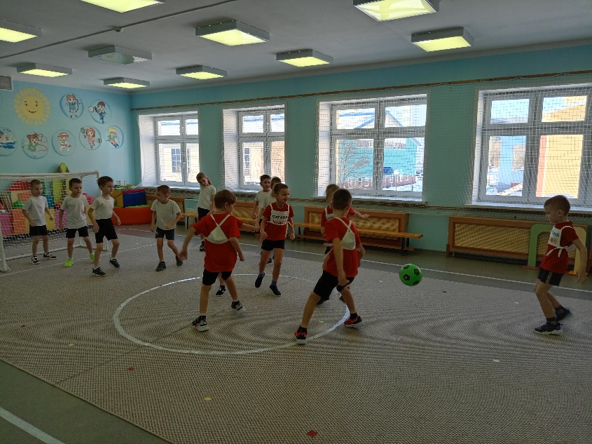
Каждый день, наблюдая за своими маленькими воспитанниками, я очень хочу, чтобы они выросли здоровыми, активными, успешными, умели преодолевать трудности и не сдавались перед препятствиями. Чтобы дошколята любили спорт и вели здоровый образ жизни.
И поэтому я стараюсь своим личным примером побудить их к этому, чтобы часть моей любви к своему делу, к детям, к спорту перешла в их сердца и нашла выход в светлых начинаниях и стремлениях.
Как хочется, чтобы они получали только положительные эмоции от занятий физкультурой. Поэтому, стараюсь сделать эти занятия яркими, необычными, сюжетными.
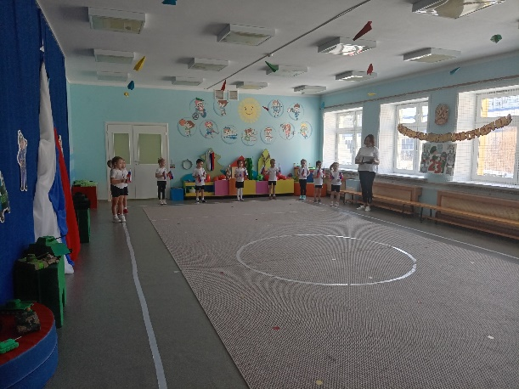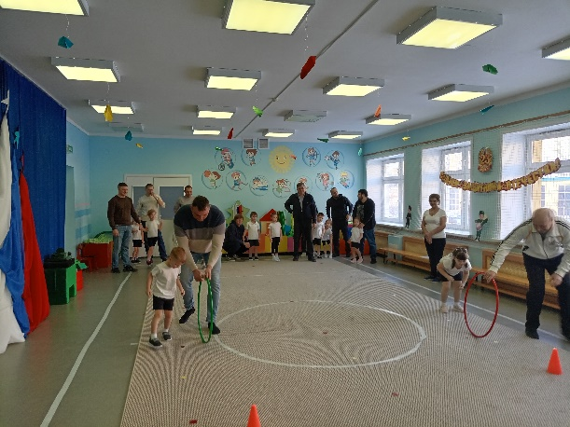

Ведь для меня, как педагога огромной наградой является видеть счастливые лица детей, которые учатся справляться и работать над своим телом, которые освоили новые движения, комплексы, не поддаваясь минутным слабостям и огорчениям. Когда всё у них получается, когда занятия приносят им удовольствие. И еще каждый должен знать, что он важен и нужен. «Мой успех - это успех моих воспитанников!»
Моя задача, как инструктора по физической культуре, заключается в том, чтобы помочь детям проявить собственные потенциальные возможности данные им от рождения.
А еще важно помочь юному спортсмену осознать, что он личность. А у каждой личности свой путь. Идя вперед, дети приобретают определенные умения и навыки, открывают новые возможности, развивают положительные качества. Но все эти извилистые тропы ведут к главной большой дороге под названием «Будущее». Моя задача вести детей не только по проторенным тропинкам, но и где-то помочь «протоптать» свои. В пути быть для них не только воспитателем, но и другом, который покажет каждому малышу, что он неповторим и индивидуален, что он личность. Что никто и никогда не пройдет этот путь так же как он.
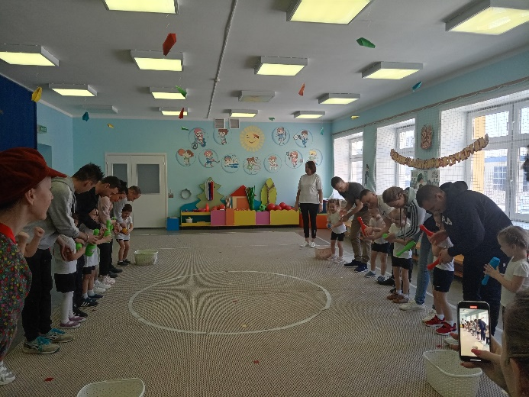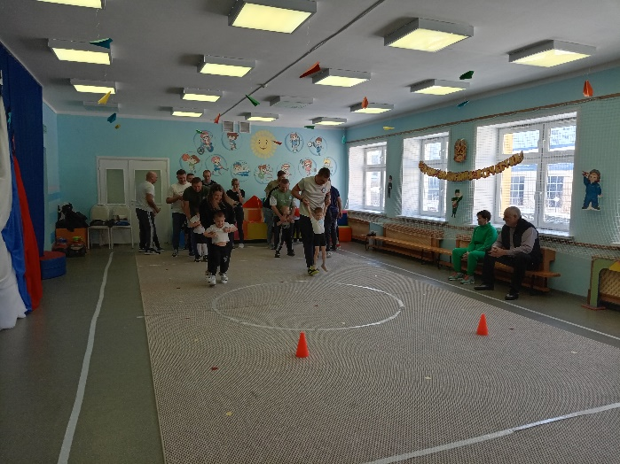
Работая с детьми, я открыла для себя много нового и интересного.
Получается, что инструктор по физической культуре, должен быть и тренером, педагогом-психологом, и воспитателем, и массовиком- затейником, и, конечно же педагогом. И я стремлюсь стать таким человеком.
И для этого у меня есть много в первую очередь мои воспитанники. У малышей я учусь неиссякаемому оптимизму, непосредственности, доброте. Они вдохновляют и вселяют уверенность в важности и необходимости моего дела. В моей работе нельзя останавливаться на достигнутом, и я готова учиться, пусть даже всю жизнь, чтобы полностью овладеть этой профессией.
Мое педагогическое кредо: «Если тебе трудно, значит ты на правильном пути. Ни одна вершина не покорялась без усилий».
В нашей работе нельзя остановиться на достигнутом, здесь нужно постоянно расти, как растут дети, пришедшие в детский сад. Я люблю свою профессию за то, что вместе с детьми расту, развиваюсь и многократно проживаю самое счастливое время детство.
Воспитывая, обучая, передавая свои знания, в будущем хочется видеть этих детей не просто здоровыми и успешными, но и непременно счастливыми.
«На работу иду, обо всем забывая
С головой окунусь в мир, где нет мне покоя,
Знаю, ждут, налетят, едва с ног не сбивая,
А в глазах столько счастья! Где возможно такое!»
Вот почему местом моей встречи с детьми является не просто физкультурный зал, а сердце. Детям нужно тепло, осознания необходимости быть здоровым. И если ты помогаешь им в этом связь с ними становится многолетней. Я счастливый человек, потому что утром с радостью иду в детский сад, что бы встретиться со своими воспитанниками, коллегами – единомышленниками. А вечером я уставшая, но счастливая возвращаюсь домой, где ждёт меня моя семья.
На свете есть много различных профессий!
И в каждом есть прелесть своя,
Но нет благородней, нужней и чудесней,
Чем та кем работаю я!

